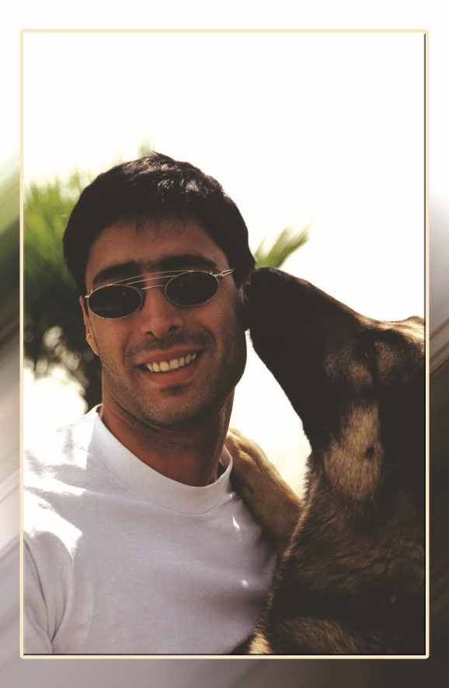

בשנת 1993 התחיל גל לעסוק באופן מעמיק בכלבים ואימץ כלב בשם שון.

הודות לשון זכה גל להכיר הכרות עמוקה יותר את עולמם המופלא של הכלבים, ועמד על דפוסי התנהגותם של ובשיפור התקשורת בינם לבין בני אדם.

מאז 1993 פיתח שיטת טיפול בכלבים, שתשתיתה היא פיתוח תקשורת תקינה של הבעלים עם הכלב ללא נקיטה ב אמצעים אלימים כלפי הכלב כמו: שימוש באמצעי חנק, דוקרנים, חשמל ועוד.

בשנת 1999 זכה גל להכיר את ד"ר עפרה גלילי – מטפלת התנהגותית בכלבים וחתולים, אשר השקפותיה תאמו את השקפותיו באשר לטיפול בכלבים.

קשריו המקצועיים עימה תרמו רבות להתפתחותו המקצועית בתחום הטיפול.

בשנת 2001 פתח גל קליניקה לטיפול בבעיות התנהגות בכלבים בשם "לאהוב אותם עם כל הלב", מקום אשר מהווה ציון דרך משמעותי בהתפתחותו כמטפל.

המקום מהווה בית ספר להתנהגויות כלבים, בו גל משמש הן כמנהל והן כמדריך במגוון כיתות לימוד: גורים, מתבגרים, בוגרים ושיקום התנהגותי.

לאורך השנים גל מנהל קשרים מקצועיים עם חוקרים מובילים בעולם המומחים בתחום ההתנהגותי בכלבים.

גל מרצה על התנהגויות כלבים ושילובם במערך הסיוע לאוכלוסיות נזקקות באוניברסיטה העברית בירושלים.

האני מאמין:

איך שלא נגדיר זאת: אימון, חינוך, אילוף - כל אלה מטרתם בניית תקשורת עם חיית המחמד.

לימוד בניית התקשורת מלווה באהבה, סבלנות, הכרה ביכולות שלכם ושל כלבכם מתוך ידיעה שכלבכם לא נולד עם הידע מה נכון ומה לא, וכמובן בחיזוקים חיובים - שיטה הנחשבת לטובה בעולם בין אדם לכלב ולא רק בין אדם לאדם.

בשיטה זו מגיעים לרמות הגבוהות ביותר של אימון כלבים וחתולים.

"לאהוב אותם עם כל הלב" מתנגדים בתוקף לשימוש הנעשה בכל סוג של אלימות

על כלבים (לרבות חגורות החנק לסוגיהן) על מנת ל"אלף" אותם.

כמנהל פורום אעשה כמיטב יכולתי והבנתי לעזור ולטפח את האהבה והסבלנות לה כל אחד זקוק כאשר נתקל "בבעיות" עם כלבו

האהוב, זאת ועוד להרים את הדגל ולהצהיר שאין מקום לאלימות עם כלבים כאשר אנו בונים עימם תקשורת

גל כתב

מטפל התנהגותי בכלבים

לאהוב אותם עם כל ה-לב

050-7811386

